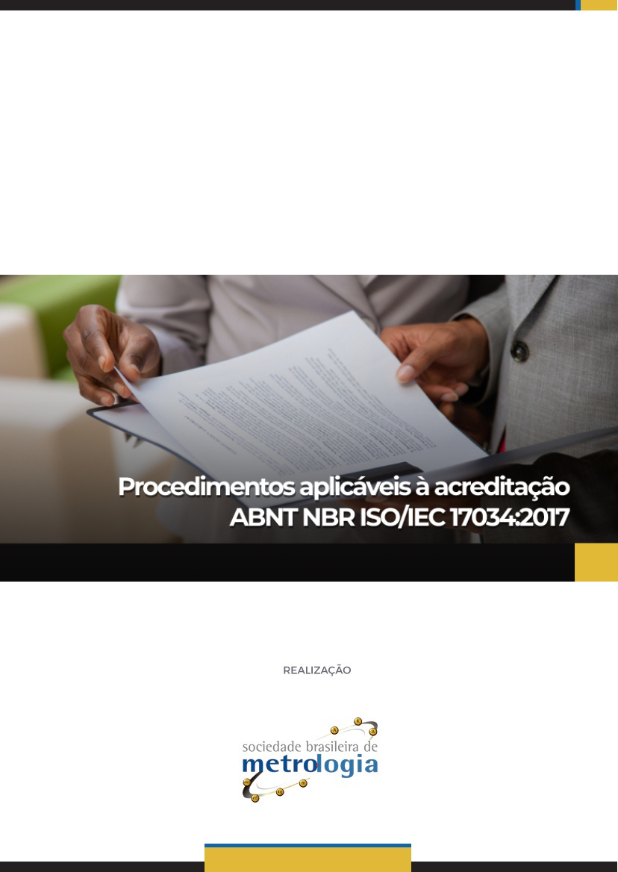

Sumário

Apresentação 3
1. NIT-Dicla-029 5
2. NIT-Dicla-030 6
3. NIT-Dicla-031 7
4. NIT-DICLA-047 8
5. NIT-DICLA-58 9
6. NIE-Cgcre-009 10
7. DOQ-Cgcre-013 11
8. DOQ-Cgcre-086 13
Referências 14

Apresentação

Bem-vindo a aula sobre Procedimentos aplicáveis à acreditação – ABNT NBR ISO/IEC 17034:2017!
Esta aula visa esclarecer os objetivos e a aplicação de alguns documentos normativos, estabelecidos pela Cgcre e precisam ser atendidos pelos Produtores de Material de Referência, para que sejam acreditados, ou seja, para que possuam o reconhecimento formal de competência para realizar as tarefas de Avaliação da Conformidade, com confiança.

Então, vamos começar?

Acreditação e a ABNT NBR ISO/OEC 17034

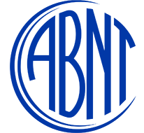
Como vimos no módulo 01, “Materiais de referência (MR) são utilizados em todos os estágios do processo de medição, inclusive para validação de método, calibração e controle da qualidade. Eles são também utilizados em comparações interlaboratoriais para validação de método e para avaliar a proficiência de laboratórios.
A demonstração da competência científica e técnica de produtores de material de referência (PMR) é um requisito básico para assegurar a qualidade dos MR. A demanda por novos materiais de referência de maior qualidade está crescendo como consequência tanto da melhoria da precisão de equipamentos de medição quanto pela exigência de dados mais exatos e confiáveis em áreas científicas e tecnológicas. Não somente é necessário que os PMR forneçam informações sobre os seus materiais na forma de documentos do MR, mas também que demonstrem a sua competência na produção de MR com qualidade apropriada.
Esta Norma define os requisitos gerais para os produtores de MR, incluindo materiais de referência certificados (MRC). ” [ABNT ISO/IEC 17034:2017]
A Coordenação Geral de Acreditação – Cgcre, estabelece, de forma complementar aos requisitos da norma ABNT NBR ISO/IEC 17034:2017, alguns documentos normativos que precisam ser atendidos pelos Produtores de Material de Referência, para que sejam acreditados, ou seja, para que possuam o reconhecimento formal de competência para realizar as tarefas de Avaliação da Conformidade, com confiança.
Bom, agora que já entendemos alguns conceitos básicos relacionados a norma ABNT ISO/IEC 17034, vamos conhecer um pouco mais sobre alguns dos documentos necessários para Acreditação de Provedores de Ensaios de Proficiência, segundo requisitos desta norma.
Atenção! Como estes documentos sofrem atualizações constantes, nós apresentaremos um resumo básico de seu conteúdo, mas na sequência, você encontrará o link direto dos documentos para que possa conhecê-los na íntegra.
A atualização e disponibilização dos documentos nos links é responsabilidade do Inmetro.
Nestes documentos você encontrará algumas siglas importantes, que devem ser conhecidas para a compreensão adequada do conteúdo.

São elas:
Cgcre - Coordenação Geral de Acreditação
Dicla - Divisão de Acreditação de Laboratórios
NIT - Norma Inmetro Técnica
NIE - Norma Inmetro Específica
DOQ - Documento Orientativo
Então, vamos aos procedimentos?

NIT-Dicla-029
Condução da avaliação de organismos da avaliação de conformidade
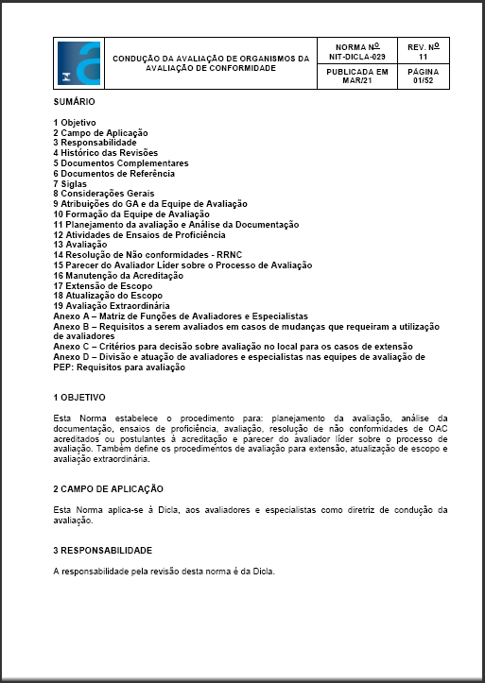
A NIT-DICLA-029 é um documento criado pela Divisão de Acreditação de Laboratórios – Dicla. É dela, também, a responsabilidade por sua revisão.
Este documento estabelece o procedimento para: planejamento da avaliação, análise da documentação, ensaios de proficiência, avaliação, resolução de não conformidades de Organismos de Avaliação da Conformidade - OAC acreditados ou postulantes à acreditação e parecer do avaliador líder sobre o processo de avaliação. Também define os procedimentos de avaliação para extensão, atualização de escopo e avaliação extraordinária.
Na lista de Documentos Complementares desta NIT, podem ser encontrados todos os formulários e documentos necessários para a condução do processo de Avaliação.
Ao longo do texto da normativa, estão descritas:
- as Atribuições do Gestor de Acreditação (GA) e da Equipe de Avaliação;
- a Formação da Equipe de Avaliação;
- o Planejamento da avaliação e Análise da Documentação;
- as informações sobre Atividades de Ensaios de Proficiência que o avaliador deve estar atento;
- informações sobre a condução da Avaliação;
- a Resolução de Não conformidades – RRNC;
- o parecer do Avaliador Líder sobre o Processo de Avaliação;
- informações sobre a manutenção da Acreditação,
- informações sobre a extensão e atualização de escopo;
- questões relacionadas à Avaliação Extraordinária.
- O documento possui ainda, quatro anexos que apresentam respectivamente:
- a Matriz de Funções de Avaliadores e Especialistas;
- os requisitos a serem avaliados em casos de mudanças que requeiram a utilização de avaliadores;
- os critérios para decisão sobre avaliação no local para os casos de extensão;
- a divisão e atuação de avaliadores e especialistas nas equipes de avaliação de Provedor de Ensaios de Proficiência -PEP.
Para ler o documento na integra acesse:
http://www.inmetro.gov.br/credenciamento/organismos/doc_organismos.asp?tOrganismo=PMR

NIT-Dicla-030
Rastreabilidade metrológica na acreditação de Organismos de Avaliação da Conformidade e no reconhecimento da conformidade aos Princípios das BPL
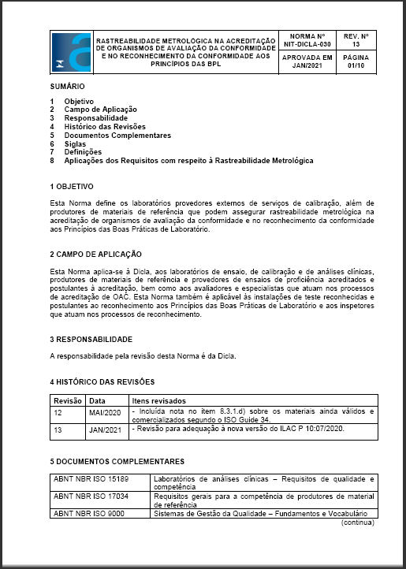
A NIT-Dicla-030 é a norma que define os laboratórios provedores externos de serviços de calibração, além de produtores de materiais de referência que podem assegurar rastreabilidade metrológica na acreditação de organismos de avaliação da conformidade e no reconhecimento da conformidade aos Princípios das Boas Práticas de Laboratório.
Este documento estabelece as aplicações dos requisitos de acreditação e de reconhecimento no que diz respeito à rastreabilidade metrológica para as seguintes normas:
- ABNT NBR ISO/IEC 17025 – Requisitos gerais para competência de laboratórios de ensaio e calibração.
- ABNT NBR ISO 15189 – Laboratórios de análises clínicas – Requisitos de qualidade e competência ABNT NBR ISO 17034 – Requisitos gerais para a competência de produtores de material de referência.
- ABNT NBR ISO/IEC 17043 – Avaliação de conformidade – Requisitos gerais para ensaios de proficiência.
- NIT-Dicla-035 – Princípios das boas práticas de laboratório – BPL.
Este documento estabelece ainda os requisitos para calibração de equipamentos de medição por laboratórios externos, com o uso de materiais de referência para assegurar rastreabilidade metrológica e a política para laboratórios que realizam calibrações internas.
Para ler o documento na integra acesse:
http://www.inmetro.gov.br/credenciamento/organismos/doc_organismos.asp?tOrganismo=PMR

NIT-Dicla-031
Regulamento da acreditação de laboratórios, produtores de materiais de referência e provedores de ensaios de proficiência
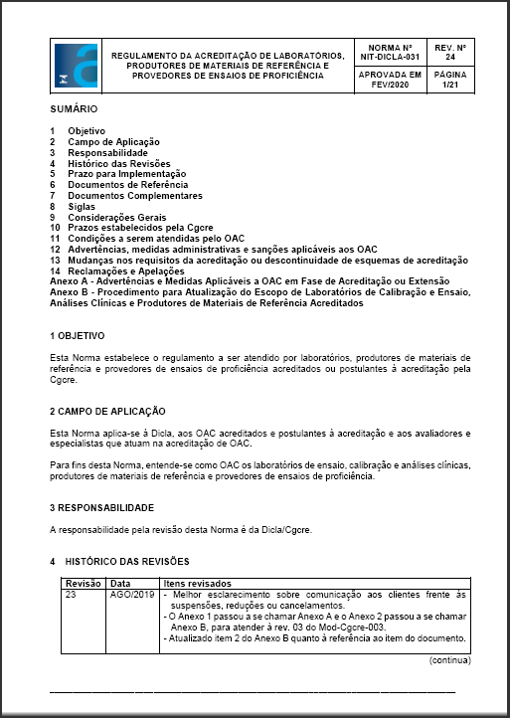
A NIT-Dicla-031 é a norma que estabelece o regulamento a ser atendido por laboratórios, produtores de materiais de referência e provedores de ensaios de proficiência acreditados ou postulantes à acreditação pela Cgcre.
Ela se aplica à Dicla, aos OAC acreditados e postulantes à acreditação e aos avaliadores e especialistas que atuam na acreditação de OAC.
Para fins desta Norma, entende-se como OAC os laboratórios de ensaio, calibração e análises clínicas, produtores de materiais de referência e provedores de ensaios de proficiência.
Ao longo do texto da norma, estão descritas as considerações gerais no que diz respeito:
- aos esquemas de acreditação e os requisitos a serem seguidos para solicitação e manutenção da acreditação pelo OAC;
- os prazos estabelecidos pela Coordenação Geral de Acreditação - Cgcre para os OACs;
- as obrigações legais que o OAC deve atender;
- as notificações de mudanças na acreditação;
- as advertências, medidas administrativas e sanções aplicáveis aos OAC;
- as mudanças nos requisitos da acreditação ou descontinuidade de esquemas de acreditação;
- como realizar reclamações e apelações.

Para ler o documento na integra acesse:
http://www.inmetro.gov.br/credenciamento/organismos/doc_organismos.asp?tOrganismo=PMR

NIT-DICLA-047
Elaboração do escopo de Produtores de Materiais de Referência
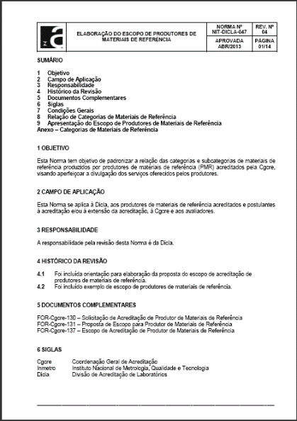
Esta Norma tem como objetivo de padronizar a relação das categorias e subcategorias de materiais de referência produzidos por produtores de materiais de referência (PMR) acreditados pela Cgcre, visando aperfeiçoar a divulgação dos serviços oferecidos pelos produtores.
Os documentos necessários para essa atividade serão:
- FOR-Cgcre-130 – Solicitação de Acreditação de Produtor de Materiais de Referência
- FOR-Cgcre-131 – Proposta de Escopo para Produtor de Materiais de Referência
- FOR-Cgcre-137 – Escopo de Acreditação de Produtor de Materiais de Referência
Com o objetivo de facilitar a elaboração do escopo de produtores de materiais de referência, a Dicla estabeleceu categorias para a padronização dos escopos.
São elas:
Categoria A: Composição química Compostos químicos puros ou amostras de matrizes representativas, naturais ou com analitos adicionados (por ex. adição de agrotóxicos em gorduras animais para análise de resíduos), caracterizados para um ou mais valores de propriedades químicas ou físico-químicas.
Categoria B: Propriedades biológicas e clínicas Materiais similares à Categoria A, mas caracterizados para um ou mais valores de propriedades bioquímicas ou clínicas.
Categoria C: Propriedades físicas Materiais caracterizados para um ou mais valores de propriedades físicas, por exemplo: ponto de fusão, viscosidade, densidade.
Categoria D: Propriedades de engenharia Materiais caracterizados para um ou mais valores de propriedades de engenharia (por exemplo: dureza, força de tensão, características de superfície, etc).
Categoria E: Propriedades Diversas

O documento traz ainda um exemplo de escopo preenchido e, no Anexo as categorias e os materiais que podem ser enquadrados em cada uma delas.
Para ler o documento na íntegra acesse:
http://www.inmetro.gov.br/credenciamento/organismos/doc_organismos.asp?tOrganismo=PMR

NIT-DICLA-58
Aplicação dos requisitos da ABNT NBR ISO 17034
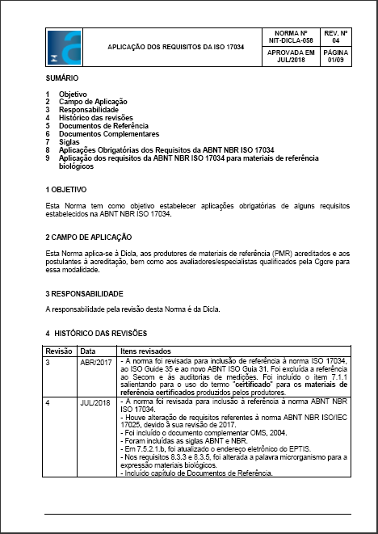
O objetivo dessa norma é estabelecer as aplicações obrigatórias de alguns requisitos estabelecidos na ABNT NBR ISO 17034.
Esta Norma se aplica à Dicla, aos produtores de materiais de referência (PMR) acreditados e aos postulantes à acreditação, bem como aos avaliadores/especialistas qualificados pela Cgcre para essa modalidade.
O documento traz informações referentes às aplicações obrigatórias dos requisitos da ABNT NBR ISO 17034 e da aplicação dos requisitos da ABNT NBR ISO 17034 para materiais de referência biológicos.
Além das aplicações obrigatórias estabelecidas nesta NIT, a Cgcre emitiu o DOQ-Cgcre-086, que fornece orientações a respeito dos requisitos da ABNT NBR ISO 17034, visando facilitar a sua implementação pelos produtores de material de referência (PMR), bem como a sua avaliação pelos avaliadores e especialistas da Cgcre.
Caso o PMR siga essas orientações com respeito à implementação dos requisitos da ABNT NBR ISO 17034, ele atende aos respectivos requisitos; caso contrário, o PMR deve demonstrar como é assegurado o seu atendimento. As não conformidades constatadas em uma avaliação são registradas contra a ABNT NBR ISO 17034 ou outro requisito da acreditação e não contra este documento orientativo, porém as orientações deste documento serão consideradas pela equipe de avaliação.

Para ler o documento na íntegra acesse:
http://www.inmetro.gov.br/credenciamento/organismos/doc_organismos.asp?tOrganismo=PMR

NIE-Cgcre-009
Uso da marca, do símbolo e de referências à acreditação

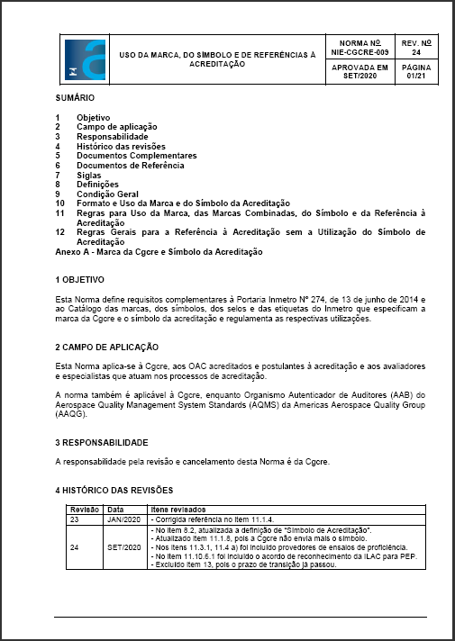
A NIE-Cgcre-009 é aplicável à Cgcre, aos Organismos de Avaliação da Conformidade - OAC acreditados e postulantes à acreditação e aos avaliadores e especialistas que atuam nos processos de acreditação. A responsabilidade por sua revisão e cancelamento é da Cgcre.
Ela define requisitos complementares à Portaria Inmetro Nº 274, de 13 de junho de 2014 e ao Catálogo das marcas, dos símbolos, dos selos e das etiquetas do Inmetro que especificam a marca da Cgcre e o símbolo da acreditação, além de regulamentar as respectivas utilizações.
Dentre diversas regras contadas nesta NIE, cabe destacar o tópico 11.1.2.1 de Regras Gerais. Nele, consta que em qualquer menção à condição de acreditado, para qualquer finalidade, o OAC somente poderá utilizar as expressões “Coordenação Geral de Acreditação do Inmetro” ou a sigla “Cgcre”.
Para finalizar, a NIE-Cgcre-009 traz uma relação sobre em quais situações o OAC pode utilizar o símbolo de acreditação, bem como instruções sobre a representação gráfica da marca, no que diz respeito a proporções, fonte, cores e etc.
A norma aborda ainda, as regras para uso das seguintes marcas:
- Acordo Multilateral de Reconhecimento – MLA.
- Fórum Internacional de Acreditação - IAF combinada com os símbolos da acreditação.
- Acordos de Reconhecimento Mútuo – MRA.
- Cooperação Internacional para Acreditação de Laboratórios - ILAC combinada com os símbolos da acreditação.
Para ler o documento na integra acesse:
http://www.inmetro.gov.br/credenciamento/organismos/doc_organismos.asp?tOrganismo=PMR

DOQ-Cgcre-013
Abordagens para o uso da amostragem na avaliação de organismos de avaliação da conformidade

O DOQ-Cgcre-013 é um documento orientativo que se aplica à Dicla, aos avaliadores e especialistas de laboratórios, Provedor de Ensaio de Proficiência - PEP e Produtor de Material de Referência e PMR.
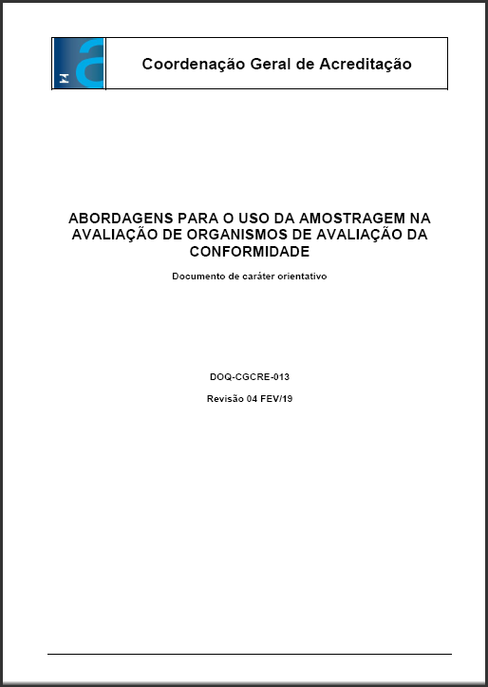
Ele estabelece diretrizes e orientações para selecionar uma amostra representativa das atividades de avaliação da conformidade do escopo da acreditação. Embora não se constitua critério específico para a acreditação de laboratórios, produtores de materiais de referência e provedores de ensaios de proficiência, este documento contém informações relevantes para a elaboração do programa técnico de avaliação inicial, de extensão e de manutenção.
Nas considerações gerais o documento destaca que durante uma avaliação, não é viável nem necessário analisar todos os registros, acompanhar todos os ensaios, exames, calibrações e amostragens, ensaios de homogeneidade e de estabilidade caracterização do material de referência ou preparo de itens de Ensaio de Proficiência - EP, nem entrevistar todas as pessoas sobre sua competência.
Além disso, consta no documento que para obter evidências objetivas, a equipe de avaliação deve coletar amostras de instalações, registros, processos, pessoas e serviços de avaliação da conformidade. Tal amostra deve ser suficiente para que, ao final da avaliação, a equipe de avaliação disponha de dados suficientes para confirmar o grau de adequação do Organismo de Avaliação da Conformidade - OAC aos requisitos de acreditação, bem como para verificar se o OAC possui recursos adequados e suficientes para assegurar a confiança nos serviços a serem acreditados.
Ao longo do texto do documento, o avaliador encontrará mais informações sobre o que deve considerar para selecionar as amostras dos serviços de avaliação da conformidade, amostras de tipos de instalações, amostras de pessoal que influenciam as atividades de avaliação da conformidade e amostra de registros.
Por fim, o DOQ-Cgcre-013 traz alguns exemplos de Amostra Representativa do Escopo nos anexos:
- Anexo A – Metrologia Dimensional
- Anexo B – Metrologia Volumétrica
- Anexo C – Ensaios Elétricos e Eletromagnéticos
- Anexo D – Ensaios de Compatibilidade Eletromagnética
- Anexo E – Metrologia Elétrica
- Anexo F – Critérios para definição da amostra representativa do escopo de calibração - temperatura e umidade

Para ler o documento na integra acesse:
http://www.inmetro.gov.br/credenciamento/organismos/doc_organismos.asp?tOrganismo=PMR

DOQ-Cgcre-086
Orientações gerais sobre os requisitos da ABNT NBR ISO 17034
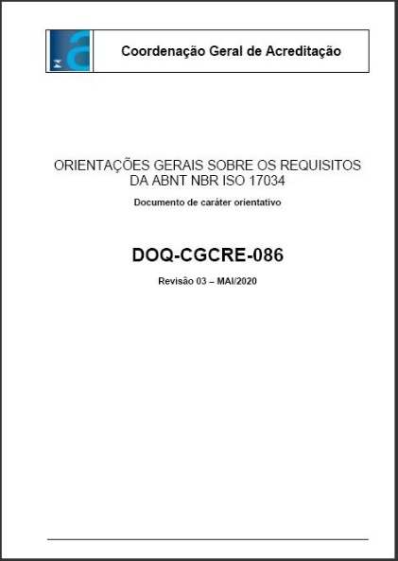
Este documento é de caráter orientativo e fornece as orientações a respeito dos requisitos da ABNT NBR ISO 17034, visando facilitar a sua implementação pelos produtores de material de referência (PMR), bem como a sua avaliação pelos avaliadores e especialistas da Cgcre.
O conteúdo principal do documento está estruturado na forma de tabela, sendo uma correlação entre a ABNT NBR ISO 17034 e o ABNT ISO Guia 34 e, na sequência, uma explicação sobre o requisito.
Por ser um documento de caráter orientativo, caso o PMR não siga a orientação do DOQ, o avaliador deve, primeiro, verificar se da forma que o PMR realiza a atividade, atende às exigências da ABNT NBR ISO 17034. Caso o requisito não seja atendido, a não conformidade deve ser registrada frente a norma e não, frente ao documento.
Para ler o documento na integra acesse:
http://www.inmetro.gov.br/credenciamento/organismos/doc_organismos.asp?tOrganismo=PMR

Referências
NBR ISO/IEC 17034:2017 - Requisitos gerais para a competência de produtores de material de referência.
NIT-Dicla-029 - Condução da Avaliação de Organismos da Avaliação de Conformidade.
NIT-Dicla-030 - Rastreabilidade Metrológica na Acreditação de Organismos de Avaliação da Conformidade e no Reconhecimento da Conformidade aos Princípios das BPL.
NIT-Dicla-031 - Regulamento da Acreditação de Laboratório, de Produtores de Materiais de Referência e de Provedores de Ensaios de Proficiência.
NIT-Dicla-047 – Relação padronizada de categorias de materiais de referência.
NIT-Dicla-058 - Aplicação dos Requisitos da ABNT NBR ISO 17034.
DOQ-Cgcre-013 – Abordagens para o Uso da Amostragem na Avaliação de Organismos de Avaliação da Conformidade.
DOQ-Cgcre-086– Orientações Gerais sobre os Requisitos da ABNT NBR ISO 17034.
NIE-Cgcre-009 - Uso da Marca, do Símbolo e de Referências à Acreditação.
DOQ-Cgcre-020 - Definições de termos utilizados nos documentos relacionados à acreditação de laboratórios, produtores de materiais de referência e provedores de ensaios de proficiência.

